Pengembangan Media Pembelajaran IPA dari Bahan Bekas untuk Meningkatkan Motivasi Belajar dan Hasil Belajar Siswa MTs Nurul Ulum Malang
Developing Science Learning Media using Recyclable Materials to Improve
Students’ Motivation and Learning Outcome
at MTs Nurul Ulum Malang

Hartatiek¹, Yudyanto², Winarto³, Edi Supriana⁴, Ahmad Taufiq⁵, Markus Diantoro⁶
Abstrak
Rendahnya motivasi dan hasil belajar siswa pada bidang studi IPA disebabkan banyak faktor salah satunya adalah proses pembelajaran yang dijalani kurang bervariasi. Untuk meningkatkan kualitas pembelajaran IPA yang menyangkut proses dan produk perlu dikembangkan sarana belajar yang memadai yakni media IPA. Media IPA dapat dibuat dengan memanfaatkan bahan bekas pakai yang banyak di lingkungan sekitar sehingga dapat mengurangi limbah/sampah seperti botol plastik, kardus, kertas dan yang lain yang masih bisa dimanfaatkan. Metode yang digunakan untuk mencapai target dan luaran adalah pendidikan dan pelatihan (workshop) melalui proses pembimbingan dan pendampingan yang dilaksanakan dalam 5 tahap kegiatan. Tahap 1: pemberian materi perancangan media pembelajaran IPA. Tahap 2: pelatihan membuat media pembelajaran IPA. Tahap 3: mereview media pembelajaran yang telah dibuat peserta dan peyempurnaan. Tahap 4: melakukan ujicoba produk media untuk mengetahui kemudahan media itu digunakan dan melakukan penyempurnaan. Tahap 5: mengimplementasikan produk media pembelajaran IPA di kelas pembelajaran. Sedangkan pengembangan media dilakukan melalui metode penelitian dan pengembangan. Hasil yang dicapai dari kegiatan ini adalah guru IPA Madrasah Tsanawiyah (MTs) di Kota Malang mampu mengembangkan media pembelajaran IPA dari bahan bekas dengan kualifikasi sangat baik. Media pembelajaran yang dikembangkan efektif digunakan dalam pembelajaran karena dapat memotivasi belajar siswa dan meningkatkan hasil belajar dengan nilai rerata 91,3 dalam kualifikasi sangat baik.

Kata Kunci: media pembelajaran IPA, bahan bekas, motivasi, hasil belajar

Abstract
The students’ low motivation and learning outcomes in the field of science are due to many factors. One of which is the less variation in the teaching and learning process. To improve the quality of science learning involving the process and product, there needs to be developed an adequate learning tool namely science media. Science media can be made by utilizing many recyclable materials in the surrounding environment so as to reduce waste/trash such as plastic bottles, cardboard, paper and others that can still be utilized. The method used to reach the target and the output is education and workshop through the process of supervising and mentoring conducted in five stages of activity. Stage one: giving out the materials of science learning media designs. Stage two: workshop on constructing the science learning media. Stage three: reviewing on the learning media done by the participants and the refinement. Stage four: conducting try-outs the media products to find out the convenience in the usage and doing refinement. Stage five: implementing the science learning media products in the learning classroom. Meanwhile, the media development was conducted using research and development method. The results obtained from this study is science teacher of Madrasah Tsanawiyah (MTs) in Malang enable the development of science learning media from recyclable materials with a satisfying qualification. The effectively developed learning media used in the learning activities to motivate students’ learning and improve the learning outcome with mean score of 91.3 in a good qualification.

Keywords: Science learning media, recyclable materials, motivation, learning outcome

PENDAHULUAN

Di Kota Malang terdapat 26 Madrasah Tsanawiyah (MTs) yang terdiri 2 MTs negeri dan 24 MTs swasta yang tersebar hampir merata. Jumlah Madrasah yang banyak ini merupakan potensi yang sangat besar dalam memperluas akses pendidikan formal bagi masyarakat, khususnya bagi masyarakat yang menginginkan tambahan pendidikan agama yang lebih bagi putra-putrinya dibandingkan. MTs swasta yang jumlahnya sangat banyak dibandingkan MTs negeri memiliki kodisi yang memprihatinkan baik sarana, prasarana maupun kualitas pembelajaranya.
Sarana dan prasarana pendidikan sebagai penunjang pembelajaran idealnya harus memadai keberadaanya. Namun fakta di lapangan khususnya untuk MTs swasta masih jauh dari harapan. Bahkan, secara umum materi IPA lebih banyak diajarkan dengan cara ceramah dan tanyangan slide dengan bantuan komputer. Siswa hanya mendengar dan mencatat apa yang disampaikan guru, dan sesekali bertanya jika penjelasan guru kurang jelas, kemudian dilanjutkan dengan latihan soal (hasil wawancara) [1]. Pembelajaran yang monoton akan membosankan sehingga berdampak pada motivasi siswa karena motivasi belajar adalah kekuatan mental yang mendorong kegiatan belajar [2]. Untuk mengatasi rendahnya hasil belajar siswa diperlukan penggunaan media dalam pembelajaran [3].
Model pembelajaran IPA yang hanya mengutamakan penyampaian produk IPA tidak sesuai dengan hakekat IPA itu sendiri. IPA (sains) adalah ilmu pengetahuan yang telah diuji kebenarannya secara empiris melalui metode ilmiah, bahkan UNESCO menyatakan bahwa sains itu adalah apa yang dilakukan oleh ilmuwan itu [4,5]. Oleh karena itu, IPA mencakup produk (pengetahuan) dan proses (metode ilmiah/pendekatan saintifik). Untuk mewujudkan pembelajaran IPA yang mencakup produk dan proses memerlukan persyaratan khusus yaitu adanya sarana berupa media pembelajaran IPA sebagai alat bantu yang sengaja digunakan untuk memahami materi agar lebih efektif dan efisien [6]. Selain itu, untuk siswa MTs, tingkat berpikirnya masih bersifat kongkret sehingga guru harus mampu mengkongkretkan konsep-konsep IPA yang pada umumnya bersifat abstrak. Oleh karena itu media pembelajaran sangat diperlukan dalam pembelajaran IPA [7].
Media pembelajaran IPA adalah alat yang membantu memperjelas konsep IPA dan pemahaman konsep IPA yang dipelajari siswa. Untuk memperjelas konsep yang dipelajari siswa, maka pemilihan media pembelajaran yang tepat sesuai materi dan kebutuhan siswa harus dilakukan guru sebelum pembelajaran dilakukan. Oleh karena itu tujuan pembelajaran harus menjadi ukuran untuk menentukan media apa yang paling cocok digunakan dalam proses pembelajaran di kelas.
Kegiatan penerapan iptek pada masyarakat ini bertujuan membantu kelompok guru IPA Madrasah Tsanawiyah dalam meningkatkan kualitas pembelajaran IPA melalui pengembangan media pembelajaran IPA dengan memanfaatkan bahan bekas. Oleh karena itu target kegiatan ini adalah meningkatnya kemampuan guru IPA MTs dalam mengembangkan media pembelajaran IPA dari bahan bekas dan mampu mengimplementasikan media pembelajaran IPA yang dikembangkan di kelas pembelajaran untuk meningkatnya motivasi belajar dan hasil belajar siswa.

METODE
Untuk mengembangkan media IPA dilakukan melalui rancangan penelitian dan pengembangan. Secara garis besar pengembangan produk media terdiri dari tiga langkah dari Borg, W.R & Gall, M.D. [8], seperti ditunjukkan pada Gambar 1.
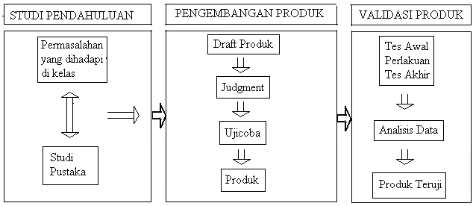
Gambar 1 Rancangan penelitian dan pengembangan media

Kegiatan yang dilakukan untuk mengembangkan produk media IPA terdiri dati 5 tahap;
Tahap 1: Pemberian materi perancangan media pembelajaran IPA yang menarik dan dapat memotivasi belajar siswa dari bahan bekas.
Tahap 2 : Pelatihan membuat media pembelajaran IPA hasil rancangan pada tahap 1.
Tahap3:Mereview media pembelajaran IPA (judgment) yang telah dibuat peserta dengan memberikan masukan-masukan untuk menyempurnakan produk media yang dihasilkan.
Tahap 4: Melakukan ujicoba (terbatas) produk media pembelajaran IPA kepada sesama guru untuk mengetahui kemudahan media itu digunakan dan melakukan penyempurnaan.
Tahap 5: Mendampingi mengimplementasikan produk media pembelajaran IPA di kelas pembelajaran dilanjutkan dengan refleksi.
Tahap 1 sampai dengan 4 sebagai bagian dari pengembangan produk, sedangkan tahap 5 sebagai bagian dari validasi produk (ujicoba empiris). Sebagai subjek ujicoba adalah siswa kelas 8 MTs Nurul Ulum Malang yang berjumlah 25 orang.
Data hasil kegiatan dianalisis dengan menghitung persentase dengan kriteria penilaian: nilai 0-50 sebutan kurang; nilai 51-70 sebutan cukup; nilai 71-85 sebutan baik; nilai 86-100 sebutan sangat baik. Untuk mengetahui efektivitas media yang dikembangkan digunakan instrumen berupa angket untuk mengetahui respon/tanggapan siswa maupun guru terhadap media IPA yang dikembangkan menggunakan rubrik dengan 5 skala. Sedangkan pemahaman konsep siswa diperoleh melalui tes pemahaman konsep setelah implementasi.

HASIL DAN PEMBAHASAN
Media yang telah dikembangkan guru antara lain: pemantulan cahaya pada cermin cekung, pembiasan cahaya pada lensa cembung, planetariun, motor listrik, muatan listrik, bel listrik, kesetimbangan, model stuktur DNA, kompas sederhana, simulator kerja paru-paru, Hukum Archimedes, pesawat Hartel dan rangkain listrik seri/paralel. Hasil analisis data penilaian media oleh ahli media, disajikan pada Tabel 1.

Tabel 1 Hasil Penilaian Produk Media oleh Ahli Media (Judgment)
Nilai | Aspek Yang Dinilai
 | Mudah digunakan | Tampilan menarik | Sesuai konsep yang diajarkan | Inovatif | Memotivasi belajar siswa
Nilai Rerata Media | 95 | 87 | 93 | 89 | 95

Melalui ujicoba terbatas, diperoleh hasil penilaian media oleh sesama guru yang disajikan pada Tabel 2.
Tabel 2 Hasil Penilaian Media oleh Sesama Pengguna (Guru)

No. | Aspek yang dinilai | Nilai Media ke
 |  | 1 |  | 2 |  | 3 |  | 4 |  | 5 |  | 6 |  | 7 |  | 8 |  | 9 |  | 10 |  | Skor Total |  | Nilai Re-rata Me-dia Tiap Aspek
1 | Mudah digunakan | 96 |  | 96 |  | 98 |  | 100 |  | 92 |  | 88 |  | 96 |  | 92 |  | 100 |  | 96 |  | 954 |  | 95,4
2 | Tampilan menarik | 94 |  | 88 |  | 94 |  | 92 |  | 92 |  | 88 |  | 92 |  | 90 |  | 98 |  | 98 |  | 926 |  | 92,6
3 | Sesuai konsep yang diajarkan | 94 |  | 88 |  | 90 |  | 92 |  | 90 |  | 90 |  | 90 |  | 90 |  | 92 |  | 94 |  | 910 |  | 91,0
4 | Inovatif | 88 |  | 88 |  | 94 |  | 92 |  | 92 |  | 92 |  | 88 |  | 88 |  | 96 |  | 96 |  | 914 |  | 91,4
5 | Memotivasi belajar siswa | 92 |  | 90 |  | 90 |  | 88 |  | 90 |  | 88 |  | 86 |  | 88 |  | 92 |  | 94 |  | 898 |  | 89,8
Skor Total |  |  | 464 |  | 450 |  | 466 |  | 464 |  | 456 |  | 446 |  | 452 |  | 448 |  | 468 |  | 468 |  |  |  | 92,04
Nilai Rerata Ketuntasan |  |  | 92,8 |  | 90 |  | 93,2 |  | 92,8 |  | 91,2 |  | 89,2 |  | 90,4 |  | 89,6 |  | 93,6 |  | 93,6 |  |  |  | 91,64

Keterangan:
1 = Pemantulan pada cermin cekung 6 = Model DNA
2 = Planetarium 7 = Kompas sederhana
3 = Simulator Kerja paru-paru 8 = pesawat Hartel
4 = Kesetimbangan 9 = Muatan Listrik
5 = Archimedes 10 = Motor liatrik

Perbandingan hasil penilaian media oleh ahli media dan guru disajikan pada Tabel 3.

Tabel 3 Perbandingan Hasil Penilaian Produk Media oleh Ahli Media dan Guru
Penilaian | Aspek yang dinilai
 | Mudah digunakan | Tampilan menarik | Sesuai konsep yang diajarkan | Inovatif | Memotivasi belajar siswa
Ahli Media | 95 | 87 | 93 | 89 | 95
Guru | 95,4 | 92,6 | 91,0 | 91,4 | 89,8
Rerata | 95,2 | 89,8 | 92 | 90,2 | 92,4

Berdasarkan Tabel 3, dapat dilihat bahwa penilaian media oleh ahli media dan oleh guru untuk masing-masing aspek memiliki nilai yang tidak jauh berbeda karena masih dalam kriteria penilaian yang sama (86-100), oleh karena itu hasil penilaian ini bersifat reliabel. Berdasarkan hasil penilaian ini secara keseluruhan media yang dikembangkan memenuhi kriteria yakni mudah digunakan, tampilan menarik, sesuai konsep yang diajarkan, inovatif dan memotivasi belajar siswa dengan kualifikasi sangat baik. Hal ini berarti bahwa guru mampu mengembangkan media IPA dengan kualifikasi sangat baik.
Untuk mengetahui efektivitas media IPA yang dikembangkan dimintakan tanggapan kepada siswa dan guru menggunakan rubrik dengan 4 skala melalui tahap ujicoba empiris (tahap 5) di MTs Nurul Ulum Malang. Media yang dicobakan meliputi cermin cekung, simulator kerja paru-paru dan planetarium. Hasil tanggapan siswa untuk masing-masing media coba disajikan pada Tabel 4.

Tabel 4 Tanggapan Efektivitas Media Cermin Cekung oleh Siswa
No. | Aspek yang dinilai | SS(%) | S(%) | KS(%) | TS(%)
1. | Media IPA yang dibuat dapat menjelaskan konsep pemantulan cahaya dengan mudah | 91,7 | 8,3 | 0 | 0
2. | Media IPA yang dibuat dapat dioperasikan dengan mudah | 83,3 | 16,7 | 0 | 0
3. | Media IPA yang dibuat dapat memotivasi saya belajar fisika/IPA | 91,7 | 8,3 | 0 | 0
Keterangan: SS = sangat setuju, S = setuju, KS = kurang setuju, TS = tidak setuju
Hasil tanggapan efektivitas media IPA oleh siswa untuk media planetarium disajikan pada Tabel 5.
Tabel 5 Tanggapan Efektivitas Media Planetarium oleh Siswa
No. | Aspek yang dinilai | SS(%) | S(%) | KS(%) | TS(%)
1. | Media IPA yang dibuat dapat menjelaskan konsep bulan sabit dan bulan purnama dengan mudah | 63,7 | 36,4 | 0 | 0
2. | Media IPA yang dibuat mudah dioperasikan | 73,7 | 36,3 | 0 | 0
3. | Media IPA yang dibuat dapat memotivasi saya belajar fisika/IPA | 81,8 | 18,2 | 0 | 0
Keterangan: SS = sangat setuju, S = setuju, KS = kurang setuju, TS = tidak setuju
Hasil tanggapan efektivitas media IPA oleh siswa untuk media simulator disajikan pada Tabel 6.
Tabel 6 Tanggapan Efektivitas Media Simulator Paru-paru oleh Siswa
No. | Aspek yang dinilai | SS(%) | S(%) | KS(%) | TS(%)
1. | Media IPA yang dibuat dapat menjelaskan prinsip kerja paru-paru dengan mudah | 70 | 30 | 0 | 0
2. | Media IPA yang dibuat mudah dioperasikan | 70 | 30 | 0 | 0
3. | Media IPA yang dibuat dapat memotivasi saya belajar fisika/IPA | 80 | 20 | 0 | 0
Keterangan: SS = sangat setuju, S = setuju, KS = kurang setuju, TS = tidak setuju
Hasil tanggapan efektivitas media IPA oleh guru untuk media cermin cekung disajikan pada Tabel 7 berikut.
Tabel 7 Tanggapan Efektivitas Media Cermin Cekung oleh Guru
No. | Aspek yang dinilai | SS(%) | S(%) | KS(%) | TS(%)
1. | Media IPA yang dibuat dapat menjelaskan konsep pemantulan cahaya dengan mudah | 77,8 | 22,2 | 0 | 0
2. | Media IPA yang dibuat mudah dioperasikan | 75,5 | 24,5 | 0 | 0
3. | Media IPA yang dibuat dapat memotivasi belajar siswa | 77,8 | 22,2 | 0 | 0
Keterangan: SS = sangat setuju, S = setuju, KS = kurang setuju, TS = tidak setuju
Hasil tanggapan efektivitas media IPA oleh guru untuk media planetarium disajikan pada Tabel 8.
Tabel 8 Tanggapan Efektivitas Media Planetarium oleh Guru
No. | Aspek yang dinilai | SS(%) | S(%) | KS(%) | TS(%)
1. | Media IPA yang dibuat dapat menjelaskan konsep bulan sabit dan bulan purnama dengan mudah | 60 | 40 | 0 | 0
2. | Media IPA yang dibuat mudah dioperasikan | 70 | 30 | 0 | 0
3. | Media IPA yang dibuat dapat memotivasi belajar siswa | 60 | 40 | 0 | 0
Keterangan: SS = sangat setuju, S = setuju, KS = kurang setuju, TS = tidak setuju
Hasil tanggapan efektivitas media IPA oleh guru untuk media simulator disajikan pada Tabel 9.
Tabel 9 Tanggapan Efektivitas Media Simulator Kerja Paru-paru oleh Guru
No. | Aspek yang dinilai | SS(%) | S(%) | KS(%) | TS(%)
1. | Media IPA yang dibuat dapat menjelaskan prinsip kerja paru-paru dengan mudah | 80 | 20 | 0 | 0
2. | Media IPA yang dibuat mudah dioperasikan | 60 | 40 | 0 | 0
3. | Media IPA yang dibuat dapat memotivasi belajar siswa | 90 | 10 | 0 | 0
Keterangan: SS = sangat setuju, S = setuju, KS = kurang setuju, TS = tidak setuju
Perbandingan penilaian efektivitas media oleh siswa dan guru khususnya untuk tanggapan sangat setuju disajikan pada Tabel 10.
Tabel 10 Perbandingan Penilaian Efektivitas Produk Media oleh Siswa dan Guru
Jenis Media | Aspek Efektivitas yang dinilai
 | Menjelaskan konsep dengan mudah |  | Mudah dioperasikan |  | Memotivasi belajar siswa
 | Siswa | Guru | Siswa | Guru | Siswa | Guru
Cermin Cekung | 91,7 | 77,8 | 83,3 | 75,5 | 91,7 | 77,8
Planetarium | 63,7 | 60 | 73,7 | 70 | 81,8 | 60
Simulator Paru-paru | 70 | 80 | 70 | 60 | 80 | 90
Rerata individu | 75,1 | 72,6 | 75,7 | 68,5 | 84.5 | 75,9
Rerata | 73,9 |  | 72,1 |  | 80,2

Berdasarkan Tabel 10, dapat dilihat bahwa tanggapan efektivitas media oleh siswa dan oleh guru memiliki skor yang hampir sama sehingga penilaian yang dihasilkan bersifat reliabel. Media dapat menjelaskan konsep dengan mudah memperoleh tanggapan dengan skor rerata 73,9 dalam kualifikasi efektif. Media mudah dioperasikan memperoleh tanggapan dengan skor rerata 72,1 dalam kualifikasi efektif. Media dapat memotivasi belajar siswa memperoleh tanggapan dengan skor rerata 80,2 dalam kualifikasi efektif. Secara keseluruhan media yang dikembangkan efektif untuk menjelaskan konsep, mudah dioperasikan dan mampu memotivasi belajar siswa. Hasil analisis data pemahaman konsep memperoleh hasil nilai rerata sebesar 91,3 dengan kualifikasi sangat baik.
KESIMPULAN
Guru IPA MTs di Kota Malang mampu mengembangkan media pembelajaran IPA dari bahan bekas dengan kualifikasi sangat baik dan memenuhi kriteria: mudah digunakan, tampilan menarik, sesuai konsep yang diajarkan, inovatif dan memotivasi belajar. Media pembelajaran yang dikembangkan efektif digunakan dalam pembelajaran karena dapat untuk menjelaskan konsep, mudah dioperasikan, dapat memotivasi belajar siswa dan meningkatkan hasil belajar dengan nilai rerata 91,3 dalam kualifikasi sangat baik.
FOTO-FOTO KEGIATAN
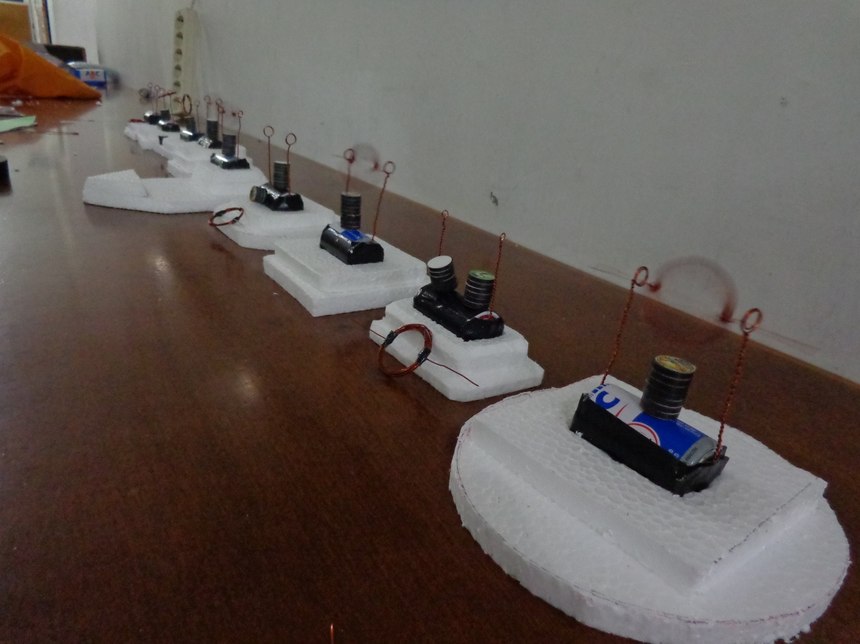
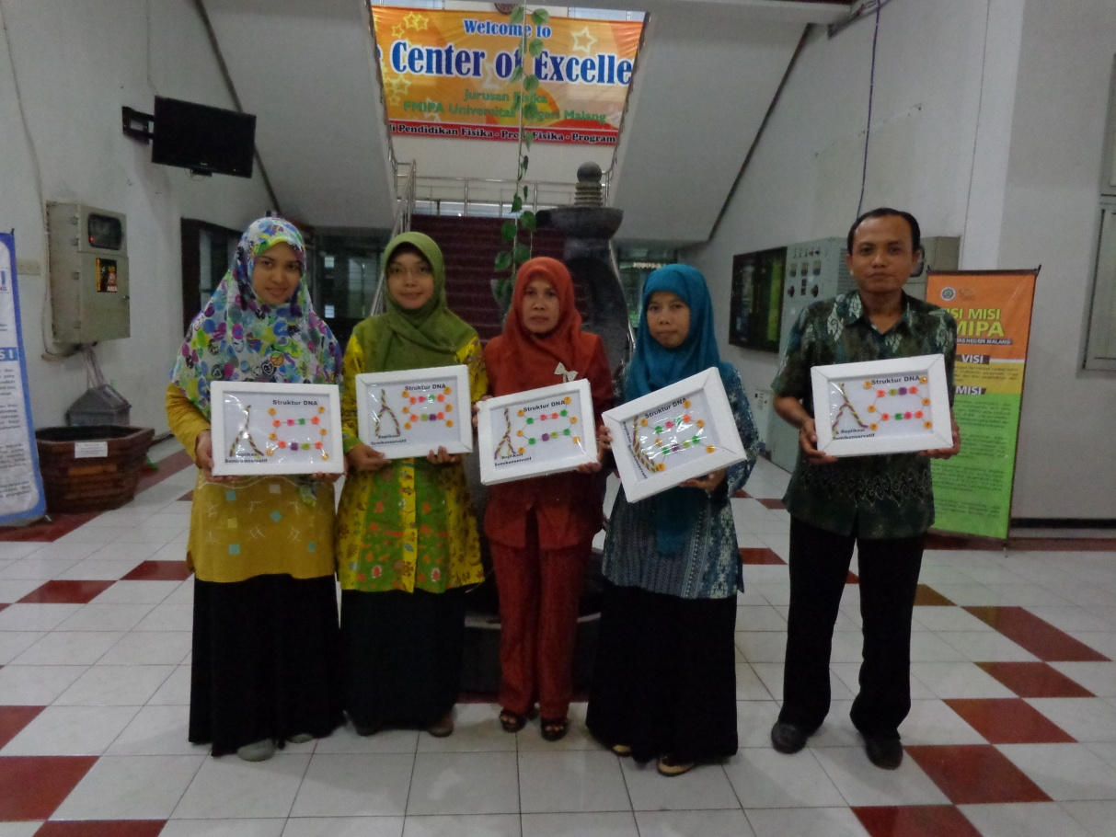
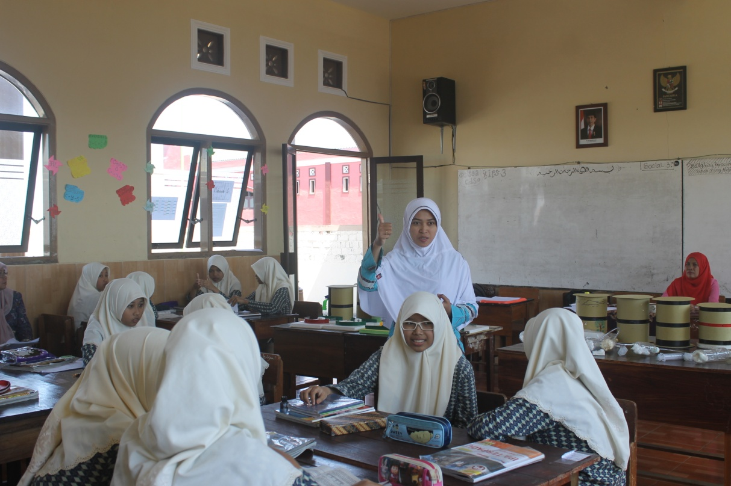
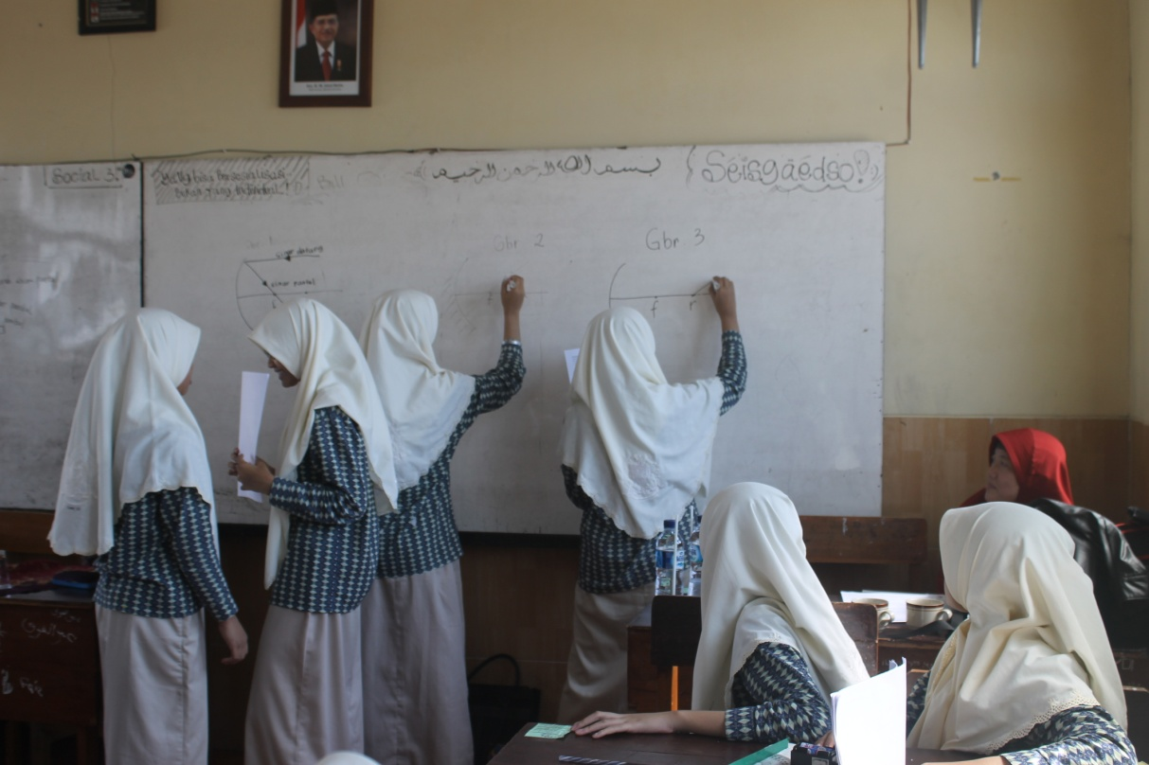
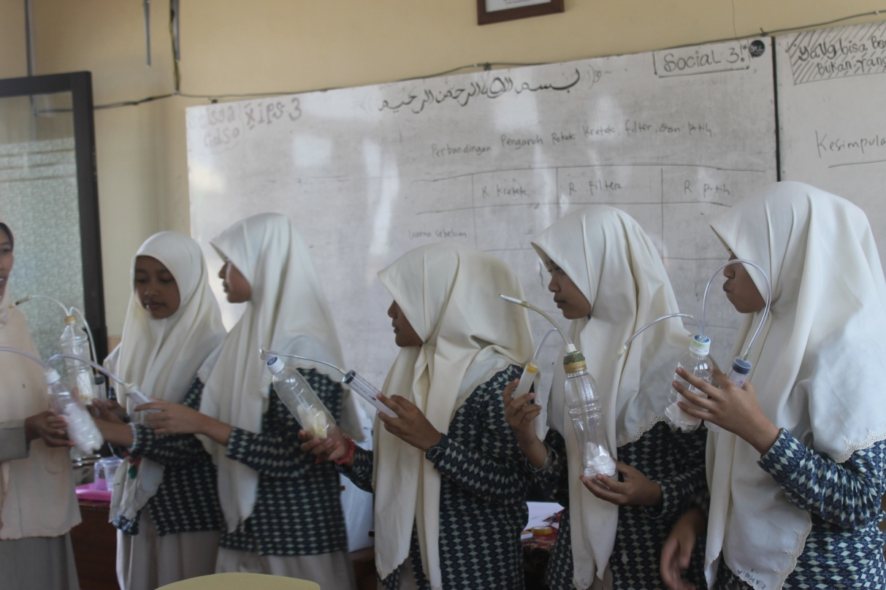
DAFTAR PUSTAKA

- Hartatiek, dkk. 2013. Pengembangan Silabus dan RPP Berbasis Penddidikan Karakter Bagi Guru IPA Madrasah Tsanawiyah di Kota Malang. Jurnal Foton, Edisi Februari 2014.
- Dimyati dan Mujiono. 2006. Belajar dan Pembelajaran. Jakarta: Rineka Cipta
- Suparman, Musdalifah, N., Vanny, M.A. Meningkatkan Hasil Brlajar Siswa Pada Pelajaran IPA Melalui Media Gambar. Jurbal Kreatif Tadulako Online Vol. 5 No. 3
- Suyudi, A. 2003. Dasar-dasar Sains. Jica - FMIPA Universitas Negeri Malang.
- Wibawa, B dan Mukti, F. 1996. Media Pengajaran. Jakarta: Depdikbud & Dikti.
- Musfiqon. 2012. Pengembangan Media dan Sumber Pembelajaran. Jakarta : PT Prestasi Pustakaraya.
- Arsyad, A. 2003. Media Pembelajaran. Jakarta: PT Raja Grafindo Persada.
- Sukmadinata, N. Y., 2005. Metode Penelitian Pendidikan. Program. Pascasarjana Universitas Pendidikan Indonesia

